Diferenciação numérica

por

Mílton Procópio de Borba

Dada uma função f(x) podemos calcular a sua derivada num determinado ponto x = p, aproximadamente por

f’(p) ~ $\frac{f(p+h)−f(p)}{h}$ ~ $\frac{f(p)−f(p−h)}{h}$ ~ $\frac{f(p+h)−f(p−h)}{2h}$,
com h bem pequeno.

Para calcular (e fazer o gráfico de) f’(x) num intervalo [a , b] fazemos o cálculo acima para vários valores de p entre a e b.

Um exemplo para f(x) = 10x² - x³

 | 10x² - x³ | 20x - 3x² | Num. ps | Num. pa | pa ps | h = | 0,2
x | f(x) | f'(x) | f's(x) | f'a(x) | f'n(x) | fs | fa
0 | 0 | 0 | 1,96 | -2,04 | -0,04 | 0,392 | 0,408
1 | 9 | 17 | 18,36 | 15,56 | 16,96 | 12,672 | 5,888
2 | 32 | 28 | 28,76 | 27,16 | 27,96 | 37,752 | 26,568
3 | 63 | 33 | 33,16 | 32,76 | 32,96 | 69,632 | 56,448
4 | 96 | 32 | 31,56 | 32,36 | 31,96 | 102,312 | 89,528
5 | 125 | 25 | 23,96 | 25,96 | 24,96 | 129,792 | 119,808
6 | 144 | 12 | 10,36 | 13,56 | 11,96 | 146,072 | 141,288
7 | 147 | -7 | -9,24 | -4,84 | -7,04 | 145,152 | 147,968
8 | 128 | -32 | -34,84 | -29,24 | -32,04 | 121,032 | 133,848
9 | 81 | -63 | -66,44 | -59,64 | -63,04 | 67,712 | 92,928
10 | 0 | -100 | -104,04 | -96,04 | -100,04 | -20,808 | 19,208

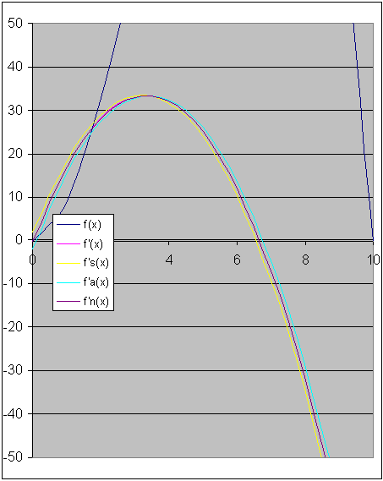
Diminuindo h, obtém-se valores muito melhores:

 | 10x² - x³ | 20x - 3x² | Num. ps | Num. pa | pa ps | h = | 0,01
x | f(x) | f'(x) | f's(x) | f'a(x) | f'n(x) | fs | fa
0 | 0 | 0 | 0,0999 | -0,1001 | -1E-04 | 0,001 | 0,001
1 | 9 | 17 | 17,0699 | 16,9299 | 17 | 9,1707 | 8,8307
2 | 32 | 28 | 28,0399 | 27,9599 | 28 | 32,2804 | 31,7204
3 | 63 | 33 | 33,0099 | 32,9899 | 33 | 63,3301 | 62,6701
4 | 96 | 32 | 31,9799 | 32,0199 | 32 | 96,3198 | 95,6798
5 | 125 | 25 | 24,9499 | 25,0499 | 25 | 125,249 | 124,75
6 | 144 | 12 | 11,9199 | 12,0799 | 12 | 144,119 | 143,879
7 | 147 | -7 | -7,1101 | -6,8901 | -7,0001 | 146,929 | 147,069
8 | 128 | -32 | -32,1401 | -31,8601 | -32 | 127,679 | 128,319
9 | 81 | -63 | -63,1701 | -62,8301 | -63 | 80,3683 | 81,6283
10 | 0 | -100 | -100,2001 | -99,8001 | -100 | -1,002 | 0,998

